WCPiT/EA/381-2/2025 Poznań, 23.01.2025 r.

Uczestnicy postępowania

**Dotyczy: postępowania o zamówienie publiczne w trybie podstawowym, o którym mowa w art. 275 pkt. 1 ustawy „Prawo zamówień publicznych” pn. „Dostawa odczynników i sprzętu do badań cytologicznych 8i histopatologicznych”.**

# Zgodnie z art. 284 ust. 2 i ar. 286 ust. 1 ustawy Prawo Zamówień Publicznych z dnia 11 września 2019 r. (Dz. U. z 2023 r. poz. 1605 ze zm.) Wielkopolskie Centrum Pulmonologii i Torakochirurgii SP ZOZ udziela wyjaśnień dotyczących Specyfikacji Warunków Zamówienia i zmienia treść SWZ:

**Zestaw I**

**Pytanie nr 1-dotyczy SWZ- Przedmiotowe środki dowodowe**

Czy Zamawiający uzna za wystarczające załączenie do oferty kart katalogowych wystawionych przez autoryzowanego dystrybutora z uwagi na fakt, że nie jest możliwe zawarcie wszystkich wymaganych parametrów w karcie wystawionej przez producenta?

**Odpowiedź: zgodnie z IV pkt SWZ Zamawiający żąda złożenia wraz z ofertą następujących przedmiotowych środków dowodowych na potwierdzenie, że oferowane dostawy spełniają określone przez Zamawiającego wymagania: a. materiałów zawierających opis techniczny oferowanych wyrobów (np. katalogów, folderów, metodyków, kart technicznych w języku polskim)– na podstawie którego Zamawiający oceni zgodność parametrów oferowanych wyrobów z opisanymi w załączniku nr 2.**

**Pytanie nr 2- dotyczy Załącznik nr 4- Projektowane postanowienia umowy**

Prosimy o wyjaśnienie czy Zamawiający wyrazi zgodę na dodanie do umowy zdania „Zamawiający będzie składał zamówienia według bieżących potrzeb, przy czym wartość zamówienia jednostkowego nie powinna być mniejsza niż 400 zł netto”

W związku z kosztami wysyłki/ sposobem pakowania w opakowania zbiorcze prosimy o ustanowienie minimalnej wartości zamówienia w kwocie 400 zł.

**Odpowiedź: Zamawiający pozostawia zapisy SWZ i projektowanych postanowień umowy bez zmiany.**

**Zestaw II**

**Pytanie nr 1 - Załącznik nr 2 do SWZ, Pakiet 2, pozycja 1**

Zwracamy się z uprzejmą prośbą do Zamawiającego o wyrażenie zgody na zaproponowanie Gotowego odczynnika -Hematoksyliny wg Mayera. Odczynnik o średniej intensywności do progresywnego i regresywnego barwienia jąder komórkowych w histopatologii.

Opakowanie 1000ml - plastikowa butelka wykonana z ciemnego brązowego plastiku zabezpieczającego odczynnik przed odziaływaniem promieniowania słonecznego.

Odczynnik zawierający wodzian chloralu na poziomie 5-6%

**Odpowiedź: Zamawiający pozostawia zapisy SWZ i projektowanych postanowień umowy bez zmiany.**

**Pytanie nr 2 - Załącznik nr 2 do SWZ, Pakiet 2, pozycja 2**

Zwracamy się z uprzejmą prośbą do Zamawiającego o wyrażenie zgody na zaproponowanie rozwiązania równoważnego **-**medium do zaklejania preparatów mikroskopowych na bazie ksylenu o wysokiej gęstości, op.-500 ml  
Medium na bazie ksylenu, lepkość (20 st. C) – 850 – 950 cSt, współczynnik załamania światła (20 st. C) – 1,5210-1,5230. Opakowanie 500ml – transparentna plastikowa butelka ułatwiająca wizualną ocenę ilości medium. Odczynnik o zawartości ksylenu na poziomie 70-75% oraz zawierający ftalan dibutylu na poziomie 5-8%.

**Odpowiedź: Zamawiający dopuści medium do zaklejania preparatów mikroskopowych na bazie ksylenu o wysokiej gęstości, op.-500 ml. Medium na bazie ksylenu, lepkość (20 st. C) – 850 – 950 cSt, współczynnik załamania światła (20 st. C) – 1,5210-1,5230. Opakowanie 500ml – transparentna plastikowa butelka ułatwiająca wizualną ocenę ilości medium. Odczynnik o zawartości ksylenu na poziomie 70-75% oraz zawierający ftalan dibutylu na poziomie 5-8%.**

**Jednocześnie Zamawiający przypomina iż zaproponowany produkt będący rozwiązaniem równoważnym musi być wyrobem medycznym.**

**Pytanie nr 3 - Załącznik nr 2 do SWZ, Pakiet 2, pozycja 4**

Zwracamy się do Zamawiającego z uprzejmą prośbą o wyrażenie zgody na zaproponowanie rozwiązania równoważnego, kompletnego zestawu do przygotowywania cytobloków w skład którego wchodzą:

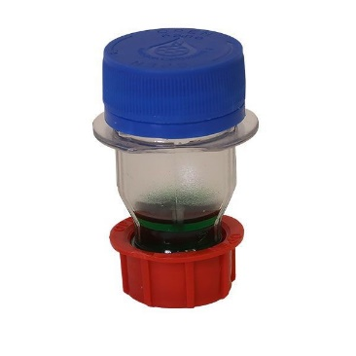

* probówka z podłożem transportowym do zagęszczania oraz żelowania materiału tkankowego wyposażona w dwie nakrętki (górna i dolna)

na dnie probówki 6 zagłębień do sedymentacji materiału tkankowego podczas wirowania z żelem zagęszczającym.

* pipeta Pasteura, kasetka histopatologiczna, papierek stabilizujący materiał tkankowy podczas przeprowadzania w procesorze tkankowym, gąbka do kasetek

Wymiary: średnica górna 28mm, średnica dolna: 22 mm, wysokość 51 mm

**zdjęcie poglądowe**

**Odpowiedź: Zamawiający pozostawia zapisy SWZ i projektowanych postanowień umowy bez zmiany.**

**Pytanie nr 4 - Załącznik nr 2 do SWZ, Pakiet 4**

Zwracamy się z uprzejmą prośbą do Zamawiającego o wydzielenie pozycji: 1-11 oraz 22-26 i utworzenie oddzielnego pakietu zawierającego odczynnik i szkiełka. Umożliwi to Zamawiającemu uzyskanie większej różnorodności ofert i korzystniejszej ceny

**Odpowiedź: Zamawiający pozostawia zapisy SWZ i projektowanych postanowień umowy bez zmiany.**

**Pytanie nr 5 - Załącznik nr 2 do SWZ, Pakiet 4, pozycja 1**

Zwracamy się z uprzejmą prośbą do Zamawiającego o wyrażenie zgody na zaproponowanie zestawu do barwień umożliwiającego na wykonanie 100 testów z jednego opakowania.

**Odpowiedź: Zamawiający pozostawia zapisy SWZ i projektowanych postanowień umowy bez zmiany.**

**Pytanie nr 6 - Załącznik nr 2 do SWZ, Pakiet 4, pozycja 2**

Zwracamy się z uprzejmą prośbą do Zamawiającego o wyrażenie zgody na zaproponowanie zestawu do barwień umożliwiającego na wykonanie 100 testów z jednego opakowania.

**Odpowiedź: Zamawiający pozostawia zapisy SWZ i projektowanych postanowień umowy bez zmiany.**

**Pytanie nr 7 - Załącznik nr 2 do SWZ, Pakiet 4, pozycja 3**

Zwracamy się z uprzejmą prośbą do Zamawiającego o wyrażenie zgody na zaproponowanie zestawu do barwień umożliwiającego na wykonanie 100 testów z jednego opakowania.

**Odpowiedź: Zamawiający pozostawia zapisy SWZ i projektowanych postanowień umowy bez zmiany.**

**Pytanie nr 8 - Załącznik nr 2 do SWZ, Pakiet 4, pozycja 4**

Zwracamy się z uprzejmą prośbą do Zamawiającego o wyrażenie zgody na zaproponowanie zestawu do barwień umożliwiającego na wykonanie 100 testów z jednego opakowania.

**Odpowiedź: Zamawiający pozostawia zapisy SWZ i projektowanych postanowień umowy bez zmiany.**

**Pytanie nr 9 - Załącznik nr 2 do SWZ, Pakiet 4, pozycja 5**

Zwracamy się z uprzejmą prośbą do Zamawiającego o wyrażenie zgody na zaproponowanie zestawu do barwień umożliwiającego na wykonanie 100 testów z jednego opakowania.

**Odpowiedź: Zamawiający pozostawia zapisy SWZ i projektowanych postanowień umowy bez zmiany.**

**Pytanie nr 10 - Załącznik nr 2 do SWZ, Pakiet 4, pozycja 6**

Zwracamy się z uprzejmą prośbą do Zamawiającego o wyrażenie zgody na zaproponowanie tuszu do barwienia tkanek pakowanego w transparentne butelki o pojemności 50 ml

**Odpowiedź: Zamawiający pozostawia zapisy SWZ i projektowanych postanowień umowy bez zmiany**

**Pytanie nr 11 - Załącznik nr 2 do SWZ, Pakiet 4, pozycja 7**

Zwracamy się z uprzejmą prośbą do Zamawiającego o wyrażenie zgody na zaproponowanie zestawu do barwień umożliwiającego na wykonanie 100 testów z jednego opakowania

**Odpowiedź: Zamawiający wyraża zgodę na zaproponowanie zestawu do barwień umożliwiającego na wykonanie 100 testów z jednego opakowania.**

**Pytanie nr 12 - Załącznik nr 2 do SWZ, Pakiet 4, pozycja 8**

Zwracamy się z uprzejmą prośbą do Zamawiającego o wyrażenie zgody na zaproponowanie zestawu do barwień umożliwiającego na wykonanie 100 testów z jednego opakowania.

**Odpowiedź: Zamawiający wyraża zgodę na zaproponowanie zestawu do barwień umożliwiającego na wykonanie 100 testów z jednego opakowania.**

**Pytanie nr 13 - Załącznik nr 2 do SWZ, Pakiet 4, pozycja 9**

Zwracamy się z uprzejmą prośbą do Zamawiającego o wyrażenie zgody na zaproponowanie zestawu do barwień umożliwiającego na wykonanie 100 testów z jednego opakowania.

**Odpowiedź: Zamawiający wyraża zgodę na zaproponowanie zestawu do barwień umożliwiającego na wykonanie 100 testów z jednego opakowania.**

**Pytanie nr 14 - Załącznik nr 2 do SWZ, Pakiet 4, pozycja 10**

Zwracamy się z uprzejmą prośbą do Zamawiającego o wyrażenie zgody na zaproponowanie zestawu do barwień umożliwiającego na wykonanie 100 testów z jednego opakowania.

**Odpowiedź: Zamawiający wyraża zgodę na zaproponowanie zestawu do barwień umożliwiającego na wykonanie 100 testów z jednego opakowania.**

**Pytanie nr 15 - Załącznik nr 2 do SWZ, Pakiet 4, pozycja 22**

Zwracamy się z uprzejmą prośbą do Zamawiającego o wyrażenie zgody na zaproponowanie rozwiązania równoważnego- bardzo łagodnego odwapniacza tkankowego na bazie EDTA, konfekcjonowanego w opakowaniach 1000 ml, ze stosownym przeliczeniem ilościowym (5 x 1l-)

Plastikowa butelka wykonana z transparentnego plastiku dla łatwej wizualnej oceny ilości odczynnika oraz jego koloru. Kolor odczynnika jasnożółty dla łatwego odróżnienia i zidentyfikowania. Odwpaniacz o zawartości kwasu mrówkowego na poziomie 9-12%

**Odpowiedź: Zamawiający pozostawia zapisy SWZ i projektowanych postanowień umowy bez zmiany.**

**Pytanie nr 16 - Załącznik nr 2 do SWZ, Pakiet 4, pozycja 23**

Zwracamy się z uprzejmą prośbą do Zamawiającego o wyrażenie zgody na zaproponowanie rozwiązania równoważnego-szkiełek nakrywkowych 24x60 mm, przygotowanych do pracy z automatami nakrywającymi, szkiełka optycznie czyste i nieposklejane, wykonane z białego szkła borokrzemowego. Grubość 0,13-0,16 mm. Opakowanie handlowe 100 szt. Opakowanie wykonane ze sztywnego kartonu Każde jednostkowe opakowanie zabezpieczone hermetyczną folią nie przepuszczającą promieni słonecznych.

Każde opakowanie z pokrywką mocowana na zawiasie oraz z pochłaniaczem wilgoci.  
Szkiełka borokrzemowe o poniższym, minimalnym składzie chemicznym:   
-tlenek krzemu (80 %)  
-tlenek wapnia (13.1 %)  
-tlenek glinu (2.3 %)

**Odpowiedź: Zamawiający pozostawia zapisy SWZ i projektowanych postanowień umowy bez zmiany.**

**Pytanie nr 17- Załącznik nr 2 do SWZ, Pakiet 4, pozycja 24**

Zwracamy się z uprzejmą prośbą do Zamawiającego o wyrażenie zgody na zaproponowanie rozwiązania równoważnego szkiełek nakrywkowych 24x50 mm, przygotowane do pracy z automatami nakrywającymi, szkiełka optycznie czyste i nieposklejane, wykonane z białego szkła borokrzemowego. Grubość 0,13-0,16 mm. Opakowanie handlowe 100 szt. Opakowanie wykonane ze sztywnego kartonu Każde jednostkowe opakowanie zabezpieczone hermetyczną folią nie przepuszczającą promieni słonecznych. Każde opakowanie z pokrywką mocowana na zawiasie oraz z pochłaniaczem wilgoci.  
Szkiełka borokrzemowe o poniższym, minimalnym składzie chemicznym:   
-tlenek krzemu (80 %)  
-tlenek wapnia (13.1 %)  
-tlenek glinu (2.3 %)

**Odpowiedź: Zamawiający pozostawia zapisy SWZ i projektowanych postanowień umowy bez zmiany.**

**Pytanie nr 18 - Załącznik nr 2 do SWZ, Pakiet 4, pozycja 26**

Zwracamy się z uprzejmą prośbą do Zamawiającego o wyrażenie zgody na zaproponowanie rozwiązania równoważnego –szkiełek adhezyjnych pakowanych po 100 szt.

ze stosownym przeliczeniem ilościowym (324 opak x 100 szt.)

**Odpowiedź: Zamawiający pozostawia zapisy SWZ i projektowanych postanowień umowy bez zmiany.**

**Pytanie nr 19 - Załącznik nr 2 do SWZ, Pakiet 6, pozycja 1**

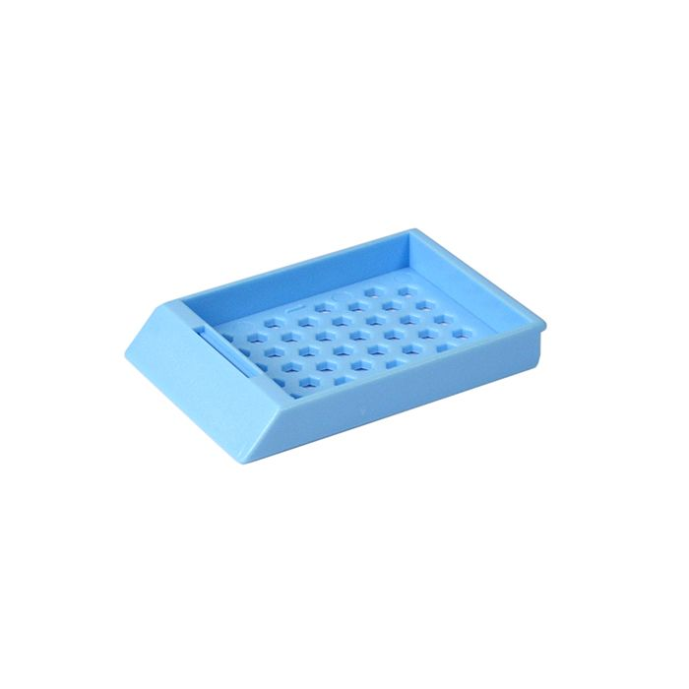Zwracamy się z uprzejmą prośbą do Zamawiającego o wyrażenie zgody na zaproponowanie kasetek histopatologicznych bez wieczka z otworkami heksagonalnymi typu „plaster miodu” zapewniającymi doskonałą penetrację oraz przepływ odczynnika podczas procesu przeprowadzania materiału tkankowego. Wymiary: 28. 5mm x 41mm x 6mm. Ilość otworów: 44

Opakowanie zbiorcze: 1000 szt.

Możliwość dokupienia plastikowych wieczek z otworami heksagonalnymi.

**zdjęcie poglądowe**

Ilość otworów w wieczku 44

Dostępne kolory (15 rodzajów): niebieski, brązowy, ciemny niebieski, ciemny zielony, zielony, szary, lawendowy, pomarańczowy, brzoskwiniowy, różowy, czerwony, jasno brązowy, turkusowy, żółty, biały

**Odpowiedź: Zamawiający pozostawia zapisy SWZ i projektowanych postanowień umowy bez zmiany.**

**Pytanie nr 20 - Załącznik nr 2 do SWZ, Pakiet 6, pozycja 2**

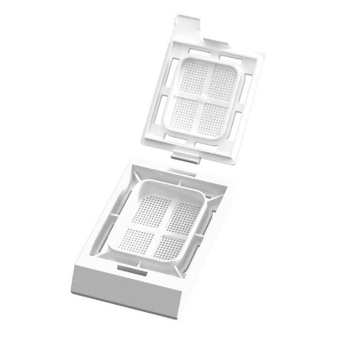

Zwracamy się z uprzejmą prośbą do Zamawiającego o wyrażenie zgody na zaproponowanie kasetek histopatologicznych MICRO BIOPSY – z wieczkiem łączonym na zawias – wieczko oraz przykrywka oddzielnie. Dedykowana do przeprowadzania bardzo drobnych materiałów tkankowych z wyodrębnioną wewnętrzną komorą o wymiarach 23 x 19 mm z otworkami kwadratowymi o wymiarach 0,38 x 0,38 mm w podstawie oraz wieczku kasetki zapewniającymi doskonałą penetrację oraz przepływ odczynnika podczas procesu przeprowadzania materiału tkankowego. Bezpieczne zamknięcie kasetki o długości 9 mm na krawędzi nad polem do opisu. Wygodny ergonomiczny uchwyt do otwierania kasetki o długości 7 mm i szerokości 7 mm w górnej części uchwytu. 508 otworków w podstawie oraz 432 otworki w pokrywie kasetki. Pole do opisu pod kątem 45o. Wymiary: 28.5mm x 41mm x 6mm.

**zdjęcie poglądowe**

Kasetka odtłuszczona po procesie produkcyjnym z możliwością opisywania różnymi technikami – ręcznie oraz przy użyciu drukarek automatycznych. Kasetka pakowana w stosy po 40 szt. Każdy stos kasetek wyposażony w papierową taśmę przewleczoną przez otwór bezpiecznego zamknięcia kasetki o długości 9 mm na krawędzi nad polem do opisu dla łatwego załadunku kasetek do podajnika drukarki.

Opakowanie zbiorcze: 2000 szt. (50 stosów po 40 szt. kasetek)

Dostępne kolory (15 rodzajów): niebieski, brązowy, ciemny niebieski, ciemny zielony, zielony, szary, lawendowy, pomarańczowy, brzoskwiniowy, różowy, czerwony, jasno brązowy, turkusowy, żółty, biały (kolor wieczka dla każdego koloru – biały)

**Odpowiedź: Zamawiający pozostawia zapisy SWZ i projektowanych postanowień umowy bez zmiany.**

**Pytanie nr 21 - Załącznik nr 2 do SWZ, Pakiet 6, pozycja 3**

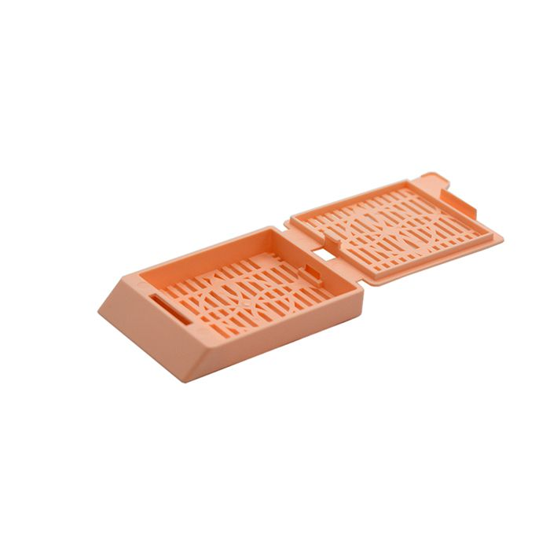

Zwracamy się z uprzejmą prośbą do Zamawiającego o wyrażenie zgody na zaproponowanie kasetek histopatologicznych - ze zintegrowanym wieczkiem (bez zawiasu) dedykowana do przeprowadzania standardowych materiałów tkankowych z otworkami prostokątnymi o szerokości 1 mm w podstawie oraz wieczku kasetki zapewniającymi doskonałą penetrację oraz przepływ odczynnika podczas procesu przeprowadzania materiału tkankowego. Bezpieczne zamknięcie kasetki o długości 12 mm na krawędzi nad polem do opisu. Wygodny ergonomiczny uchwyt do otwierania kasetki o długości 7 mm i szerokości 6 mm w górnej części uchwytu. Pole do opisu pod kątem 45o. Wymiary: 28.5mm x 41mm x 6mm. Kasetka odtłuszczona po procesie produkcyjnym z możliwością opisywania różnymi technikami – ręcznie oraz przy użyciu drukarek automatycznych.

**zdjęcie poglądowe**

Opakowanie zbiorcze: 500 szt.

Dostępne kolory (15 rodzajów): niebieski, brązowy, ciemny niebieski, ciemny zielony, zielony, szary, lawendowy, pomarańczowy, brzoskwiniowy, różowy, czerwony, jasno brązowy, turkusowy, żółty, biały

**Odpowiedź: Zamawiający pozostawia zapisy SWZ i projektowanych postanowień umowy bez zmiany.**

**Pytanie nr 22 - Załącznik nr 2 do SWZ, Pakiet 6, pozycja 4**

Zwracamy się z uprzejmą prośbą do Zamawiającego o wyrażenie zgody na zaproponowanie

Torebki biopsyjnej o otworkach 0.2x0.2 mm wykonania z odpornego na odczynniki stosowane w procesowaniu materiału tkankowego poliestru o wymiarach zewnętrznych 75x95 mm. Torebki konfekcjonowane w opakowaniach – 100 szt. ze stosownym przeliczeniem ilościowym (2 opak x 100 szt.) Pozostałe parametry bez zmian.

**Odpowiedź: Zamawiający pozostawia zapisy SWZ i projektowanych postanowień umowy bez zmiany.**

**Pytanie nr 23 - Załącznik nr 2 do SWZ, Pakiet 7, pozycja 4**

Zwracamy się z uprzejmą prośbą do Zamawiającego o wyrażenie zgody na zaproponowanie pudełka do archiwizacji bloczków, o pojemności 220 szt. oraz wymiarach: 352mm x 240mm x 60mm

(dł./ szer./wys. ) jest to optymalna wielkość, zapewniająca właściwe warunki do bezpiecznego przechowywania bloczków parafinowych

**Odpowiedź: Zamawiający pozostawia zapisy SWZ i projektowanych postanowień umowy bez zmiany.**

**Zestaw III**

pak 3) poz3) Zwracamy się z prośbą do Zamawiającego o dopuszczenie parafiny konfekcjonowanej w opakowania 10kg z odpowiednim przeliczeniem zamawianych ilość, pozostałe parametry zgodnie z SWZ.

**Odpowiedź: Zamawiający wyraża zgodę na dopuszczenie parafiny konfekcjonowanej w opakowania 10kg z odpowiednim przeliczeniem zamawianych ilość, pozostałe parametry zgodnie z SWZ. Zamawiający przypomina iż zgodnie z zapisami SWZ oferowane wyroby w opakowaniach innej wielkości niż przedstawione w opisie zamówienia przez Zamawiającego należy wycenić tak, aby ilość wyrobów była zgodna z SWZ, przeliczając ilości opakowań do dwóch miejsc po przecinku. Jednocześnie Zamawiający przypomina iż zaproponowany w tej pozycji produkt musi być wyrobem medycznym.**

pak4) poz 25) Prosimy Zamawiającego o doprecyzowanie jakich szkiełek wymaga: podstawowych ciętych z podwójnym polem do opisu czy podstawowych szlifowanych z podwójnym pole do opisu?

**Odpowiedź: Zamawiający doprecyzowuje iż wymaga szkiełek podstawowych - szlifowanych z dwustronnym matowym polem do opisu opakowanie po 50 sztuk; wyrób medyczny do diagnostyki in vitro**

**Zestaw IV**

**Pytanie nr 1**

Czy Zamawiający wyrazi zgodę w pakiecie nr 6 (kasetki) na podanie ceny jednostkowej za 1 szt. wyrobów z dokładnością do 3 lub 4 miejsc po przecinku?

Zgodnie z orzeczeniem zespołu Arbitrów – sygn. akt UZP/ZO/0-2546/06 dopuszcza się podawanie cen z dokładnością do trzech a nawet 4 m-c po przecinku, dla wyrobów masowych, wówczas, cena jednostkowa jest elementem kalkulacyjnym ceny wynikowej, a nie ceną transakcyjną.

**Odpowiedź: Zamawiający wyrazi zgodę w pakiecie nr 6 (kasetki) na podanie ceny jednostkowej za 1 szt. wyrobów z dokładnością do 3 lub 4 miejsc po przecinku.**

**Pytanie nr 2**

Celem usprawnienia procesu realizacji umowy zwracamy się do Zamawiającego czy przewiduje taką możliwość, aby po podpisaniu umowy zobowiązał się do przekazywania opiekunowi handlowemu/wykonawcy przewidywalnego - orientacyjnego w okresie kwartalnym/miesięcznym harmonogramu oczekiwanych dostaw/zamówień? Pozwoli to Wykonawcy w odpowiednim czasie zarezerwować wymagany dostawą towar dla Zamawiającego.

**Odpowiedź: Zamawiający pozostawia zapisy SWZ i projektowanych postanowień umowy bez zmiany.**

**Pytanie nr 3**

Zważywszy na doniosłe i nieodwracalne skutki prawne rozwiązania umowy, celowe jest, aby przed rozwiązaniem umowy przez Zamawiającego wykonawca został wezwany do należytego wykonywania umowy. Takie wezwanie najprawdopodobniej wystarczająco zmobilizuje wykonawcę do należytego wykonywania umowy i pozwoli uniknąć rozwiązania umowy, a tym samym uniknąć skutków rozwiązania umowy, które są niekorzystne dla obu stron. W związku z powyższym zwracamy się o wprowadzenie dodatkowego zapisu w umowie uwzględniającego wcześniejsze wezwanie Wykonawcy do należytego wykonania umowy.

**Odpowiedź: Zamawiający pozostawia zapisy SWZ i projektowanych postanowień umowy bez zmiany.**

**Pytanie nr 4**

Prosimy o modyfikację zapisów § 4w taki sposób, aby wysokość kary umownej naliczana była od wartości netto a nie brutto. VAT jest należnością publicznoprawną, którą wykonawca jest zobowiązany odprowadzić do urzędu skarbowego. Ponadto sama kwota podatku VAT wliczona do ceny oferty nie ma wpływu na korzyści ekonomiczne osiągane przez wykonawcę z tytułu wykonania zamówienia.

**Odpowiedź: Zamawiający pozostawia zapisy SWZ i projektowanych postanowień umowy bez zmiany.**

**Pytanie nr 5**

W związku z tym iż zgodnie art. 431 ustawy PZP zarówno wykonawca jak i Zamawiający obowiązani są współdziałać przy wykonywaniu umowy w celu należytej realizacji zamówienia Wykonawca zwraca się z wnioskiem do Zamawiającego o dodanie zapisów projektu umowy w§ 4, mając na względzie zgodną z prawem i równorzędną relację łączącą Zamawiającego z Wykonawcą o poniższej treści:

*Zamawiający zapłaci Wykonawcy kary umowne za: odstąpienie od umowy lub jej rozwiązanie z powodu okoliczności, za które odpowiada Zamawiający, w wysokości 10 % niezrealizowanej wartości netto umowy.*

Wskazany zapis jest istotny dla należytej realizacji zamówienia publicznego oraz współpracy pomiędzy Zamawiający a Wykonawcą. W stosunkach cywilnoprawnych bardzo ważna jest równowaga pomiędzy obiema stronami umowy oraz wzajemne kształtowanie jej postanowień w granicach zasady swobody umów (art. 3531 KC), pozwalające na uznanie wykonawcy za partnera, szanujące jego podstawowe prawa i pozwalające na zrównoważone i partnerskie relacje między zamawiającym i wykonawcą.

**Odpowiedź: Zamawiający pozostawia zapisy SWZ i projektowanych postanowień umowy bez zmiany.**

**Pytanie nr 6**

***Dotyczy wzoru umowy***

Prosimy o wyjaśnienie czy Zamawiający wyrazi zgodę na dodanie do umowy sformułowania, iż

***„Zamawiający będzie składał zamówienia według bieżących potrzeb, przy czym wartość zamówienia jednostkowego nie powinna być mniejsza niż 300 zł. netto”?***

Mając na względzie czynniki ekologiczne, chcielibyśmy dążyć do ograniczenia liczby opakowań, ilości listów przewozowych i faktur w formie papierowej. W związku z tym prosimy o ustanowienie minimalnej wartości zamówienia w kwocie 300 zł.

**Odpowiedź: Zamawiający pozostawia zapisy SWZ i projektowanych postanowień umowy bez zmiany.**

**Pytanie nr 7**

Czy Zamawiający wyrazi zgodę, aby łączna suma kar umownych nie przekroczyła poziomu 20%(zamiast 30%) wartości netto umowy?

Wykonawca zwraca uwagę, iż w świetle orzecznictwa, a także wyjaśnień umieszczonych na stronach Urzędu Zamówień Publicznych, za karę rażąco wygórowaną, nieproporcjonalną i nie spełniającą swej kompensacyjnej funkcji należy uznać karę w sytuacji, w której równa się ona bądź jest zbliżona do wysokości wykonanego z opóźnieniem zobowiązania. Wprowadzenie limitu zgodnie z powyższą propozycją pozwoli uniknąć takiej sytuacji.

Wykonawca nadmienia, iż klauzula przewidująca kary umowne o wygórowanym została uznana przez Urząd Zamówień Publicznych za klauzulę kontrowersyjną, naruszająca równowagę stron w sposób nadmierny, a „kara umowna nie może być instrumentem służącym wzbogaceniu wierzyciela, a zatem przyznającym mu korzyść majątkową w istotny sposób przekraczającą wysokość poniesionej przez wierzyciela szkody” (wyrok SN z dn. 24 stycznia 2014 r., sygn. I CSK 124/13).

Nadto zgodnie z przyjętym przez KIO stanowiskiem: „Nie można akceptować takich mechanizmów, które pozbawią wykonawcy przychodu z tytułu świadczonej usługi. Kara umowna powinna mieć wysokość, która będzie odczuwalna w stopniu dyscyplinującym stronę umowy, ale nie w stopniu prowadzącym do rażącego wzbogacenia jednej strony kosztem drugiej, a wręcz czyniącym niecelowym jej wykonywanie.” (wyrok z dn. 28.12.2018 r., sygn. akt 2574/18). W świetle powyższego zasadnym jest postulat Wykonawcy, aby już na etapie formułowania warunków umowy wprowadzić rozwiązania zabezpieczające przez zaistnieniem skrytykowanej przez KIO sytuacji.

**Odpowiedź: Zamawiający pozostawia zapisy SWZ i projektowanych postanowień umowy bez zmiany.**

**Pytania handlowe:**

**Dot. pak. nr 1 poz. 1**

Czy Zamawiający dopuści ksylen będący wyrobem medycznym przeznaczonym do diagnostyki in vitro (bez określonego statusu czda), w szczelnym opakowaniu nie powodującym ulatniania się ksylenu?

**Odpowiedź: Zamawiający dopuści ksylen będący wyrobem medycznym przeznaczonym do diagnostyki in vitro (bez określonego statusu czda), w szczelnym opakowaniu nie powodującym ulatniania się ksylenu.**

**Dot. pak. nr 1 poz. 1**

Zwracamy się do Zamawiającego z zapytaniem czy oczekuje ksylenu o zawartości: Ksylen – 85%, Etylobenzen 10-15%, Toluen 0-0,5%, Benzen 0-0,01%?

**Odpowiedź: Zamawiający dopuści ksylen o zawartości: Ksylen – 85%, Etylobenzen 10-15%, Toluen 0-0,5%, Benzen 0-0,01%**. **Jednocześnie Zamawiający przypomina iż zaproponowany w tej pozycji produkt musi być wyrobem medycznym.**

**Dot. pak. nr 1 poz.4 i 5:**

Prosimy o dopuszczenie amoniaku i acetonu nie będących wyrobami medycznymi do diagnostyki in vitro, o stawce VAT 23%.

**Odpowiedź: Zamawiający wymaga amoniaku i acetonu nie będących wyrobami medycznymi do diagnostyki in vitro, o stawce VAT 23%.**

**Dot. pak. nr 2 poz. 4**

Zwracamy się do Zamawiającego o dopuszczenie zestawu do usieciowania utrwalonych komórek ludzkich zawierającego 2 butelki po 15ml.

**Odpowiedź: Zamawiający dopuszcza zestaw do usieciowania utrwalonych komórek ludzkich zawierający 2 butelki po 15ml.**

**Dot. pak. nr 3 poz. 2**

Zwracamy się do Zamawiającego o dopuszczenie alkoholu o stężeniu min. 99,8%, będącego wyrobem medycznym do diagnostyki in vitro, o stawce VAT 8 %.

**Odpowiedź: Zamawiający pozostawia zapisy SWZ i projektowanych postanowień umowy bez zmiany.**

**Dot. pak. nr 6 poz.2:**

Prosimy Zamawiającego o dopuszczenie kasetek do bardzo drobnych wycinków z plastikową przykrywką na zawiasie, otwory o wymiarach 0,35 x 0,35mm, kasetki z jedną wewnętrzną komorą. Pozostałe parametry zgodne z opisem.

**Odpowiedź: Zamawiający pozostawia zapisy SWZ i projektowanych postanowień umowy bez zmiany.**

**Dot. pak. nr 6 poz.4:**

Prosimy Zamawiającego o dopuszczenie torebek biopsyjnych o wymiarach 75x85mm, wykonanych z dzianiny odpornej na działanie odczynników i wysokiej temperatury, w opakowaniu 500 szt.

**Odpowiedź: Zamawiający pozostawia zapisy SWZ i projektowanych postanowień umowy bez zmiany.**

**Dot. pak. nr 6 poz.4:**

Prosimy Zamawiającego o dopuszczenie torebek biopsyjnych o wymiarach 45x65mm, wykonanych z dzianiny odpornej na działanie odczynników i wysokiej temperatury, w opakowaniu 200 szt.

**Odpowiedź: Zamawiający pozostawia zapisy SWZ i projektowanych postanowień umowy bez zmiany.**

**Dot. pak. nr 7 poz.4:**

Prosimy Zamawiającego o dopuszczenie kartoników na bloczki parafinowe na maksymalnie 250 bloczków (standardowo do 220 bloczków – w zależności od rozmiaru bloczków). Wymiary kartonika mieszczą się w zakresie podanym przez Zamawiającego

**Odpowiedź: Zamawiający pozostawia zapisy SWZ i projektowanych postanowień umowy bez zmiany.**

**Dot. pak. nr 7 poz.1,2,3,5:**

Prosimy Zamawiającego o dopuszczenie produktów sklasyfikowanych jako wyrób medyczny do diagnostyki in vitro, o stawce VAT 8 %.

**Odpowiedź: Zamawiający pozostawia zapisy SWZ i projektowanych postanowień umowy bez zmiany.**

TERMINY:

Zamawiający działając zgodnie z art. 286 ust. 3 ustawy „Prawo Zamówień Publicznych” przedłuża termin składania i otwarcia ofert do 28.01.2025 r. Godziny składania i otwarcia ofert pozostają bez zmian.

Zamawiający przedłuża termin związania ofertą do 26.02.2025 r.

Zamawiający zmienia zapisy SWZ w zakresie opisu przedmiotu zamówienia oraz publikuje zmodyfikowany załącznik pod nazwą, „23.01.2025 - Zalacznik nr 2 - opz, fc”.